打开终端输入如下命令

ioreg -l | grep IODisplayEDID

获得你的 EDID 信息

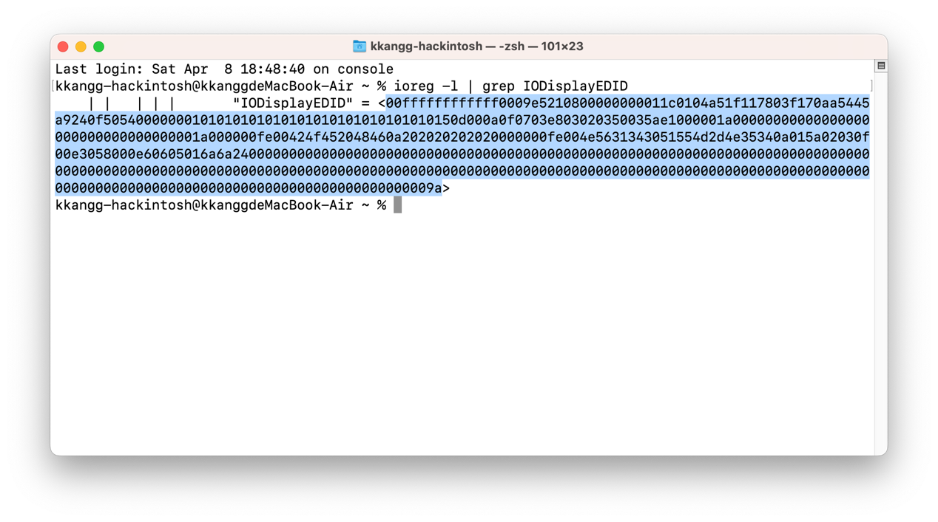

使用 OCAuxiliaryTools 打开配置文件 config.plist 进行编辑

定位到 DP 栏 – 找到 PciRoot(0x0)/Pci(0x2,0x0) PCI设备

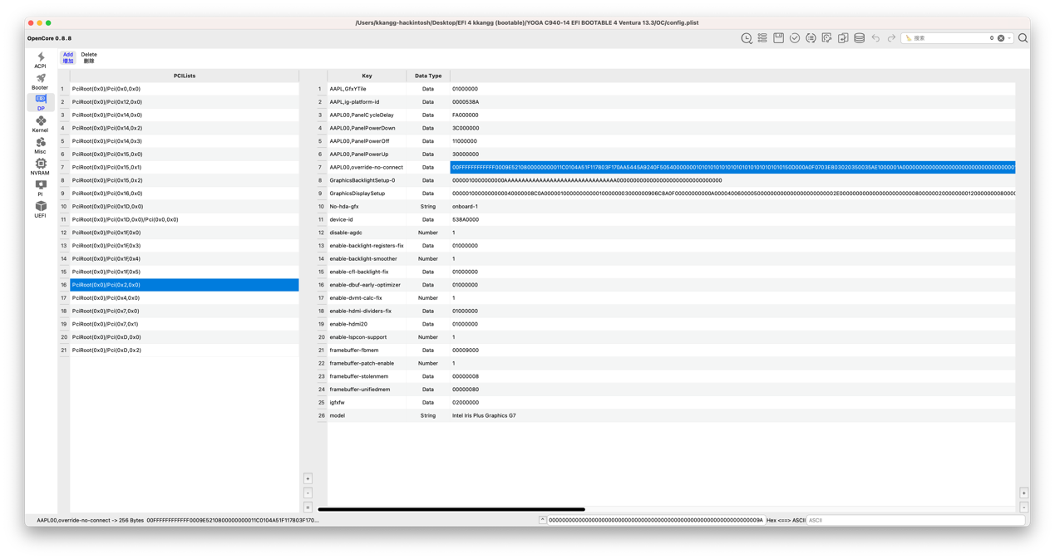

将 AAPL00,override-no-connect 字段的信息更改为你的EDID即可